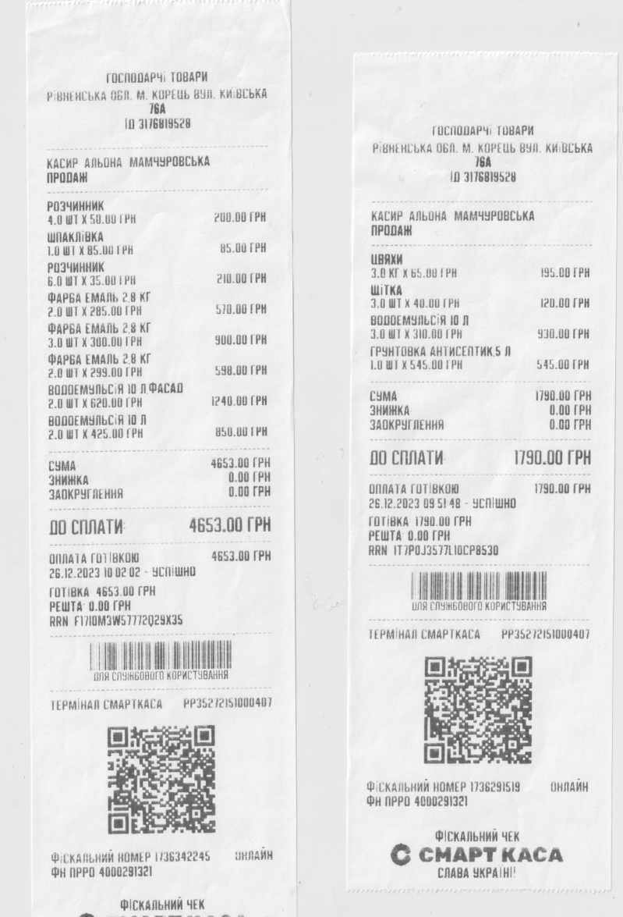

СМАРТ КАСА

опяпа иі/ОА lull